

企业网上银行客户使用操作手册（版本V01.02）

（http://www.bankofbx.com）

2019年3月

目录
一、企业网上银行登录 4
（一）将USBKEY插入USB插口内 4
（二）登录本溪银行主页 4
（三）进入企业网上银行登录界面 4
二、企业网上银行功能操作 5
（一）查询服务 5
1、余额查询 5
2、明细查询 6
3、资产负债查询 6
4、贷款查询 7
5、转账状态查询 8
6、退回交易查询 8
7、录入交易查询 8
8、未授权交易查询 9
（二）交易录入 9
1、企业内部转账 10
2、向本行转账 11
3、向他行转账 14
4、电子回单查询 16
5、收款人名册 17
（三）集团服务 20
1、集团资金管理查询 20
2、单笔上划 21
3、单笔下拨 21
4、子公司账户查询 22
（四）企业操作员管理 22
1、操作员查询 23
2、密码修改 24
3、防伪信息设置 25
（五）留言簿 25
1、留言簿 25
2、留言查询 25
（六）交易授权 26
1、交易审核 26
2、退回交易查询 27
（七）银行公告 27
（八）安全退出 28
三、网上银行安全风险提示指引 28
（一）保管好您的数字证书 28
（二）保管好您的账号和密码 28
（三）保证您的计算机安全 29
（四）增强安全意识 29
四、联系我行 30

前 言

为了便于我行客户及我行相关客户服务人员更准确地了解和掌握企业网上银行服务的使用要求和使用特点，现对企业网上银行业务操作等方面内容进行了归纳整理，推出了《企业网上银行客户使用操作手册》。本手册将对客户独立完成网银的安装和使用起到帮助作用。
因系统更新或功能完善，本手册中图示所列功能菜单可能与实际操作界面不同，手册内容仅供参考，具体内容以实际操作界面为准，本溪银行股份有限公司保留最终解释权。
请客户在使用企业网上银行前，详细阅读本操作手册，了解并熟知操作方法、业务规则、银行有关规定等内容，如有任何疑问请及时致电本行网上银行咨询电话024-96178或亲临本行营业网点咨询。

一、企业网上银行登录

（一）将USBKEY插入USB插口内

（二）登录本溪银行主页
准确登录本溪银行网站（www.bankofbx.com/），并点击企业网上银行：
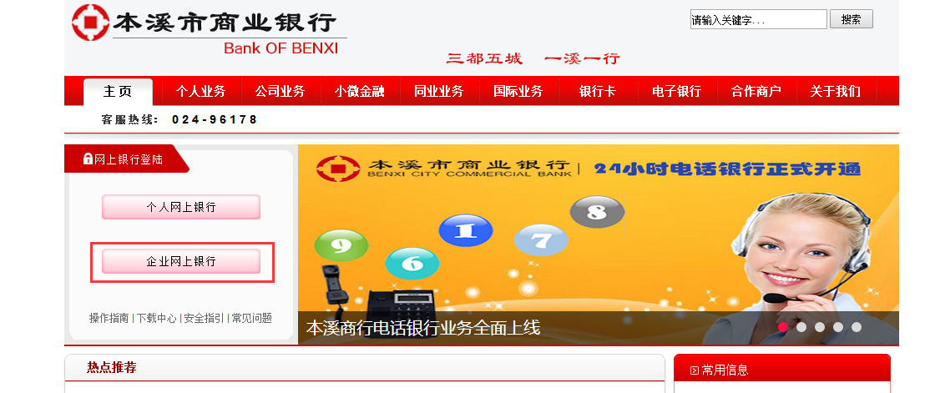

（三）进入企业网上银行登录界面

进入企业网上银行登录页面,输入客密码、验证码后点击“登录”。
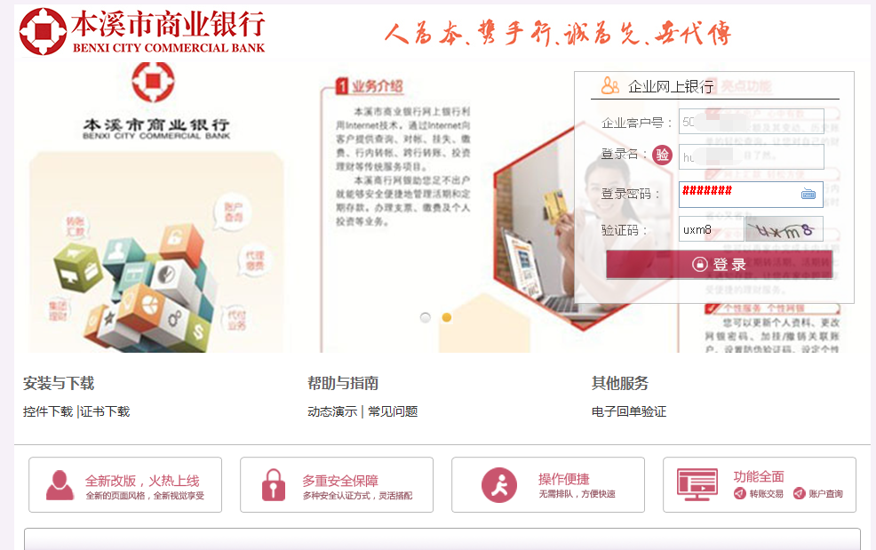

进入本溪银行企业网上银行：
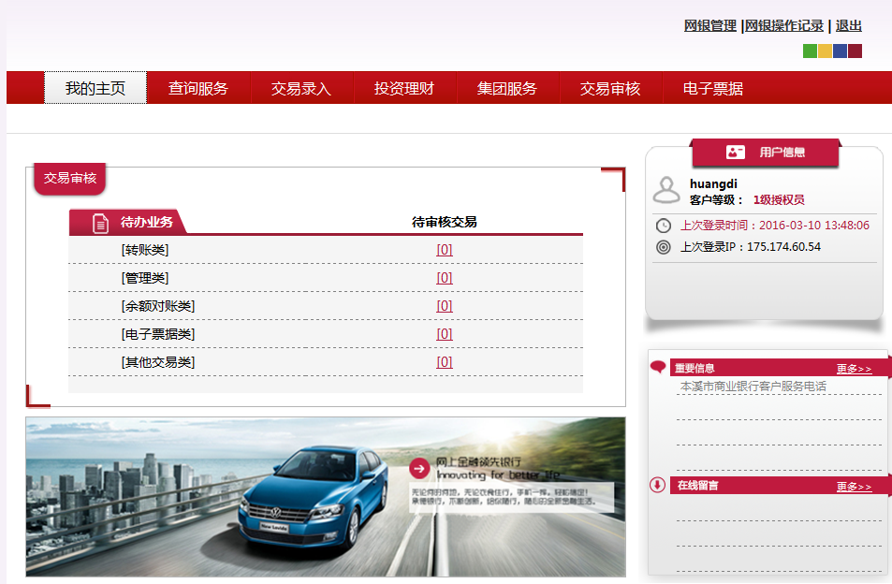

二、企业网上银行功能操作

（一）查询服务
企业网上银行账户查询可向客户提供账户余额查询、账户明细查询、资产负债查询、网银交易流水查询、贷款账户查询、退回交易查询。点击上方的“账户查询”可在“功能菜单”内选择对应的查询功能操作查询交易。
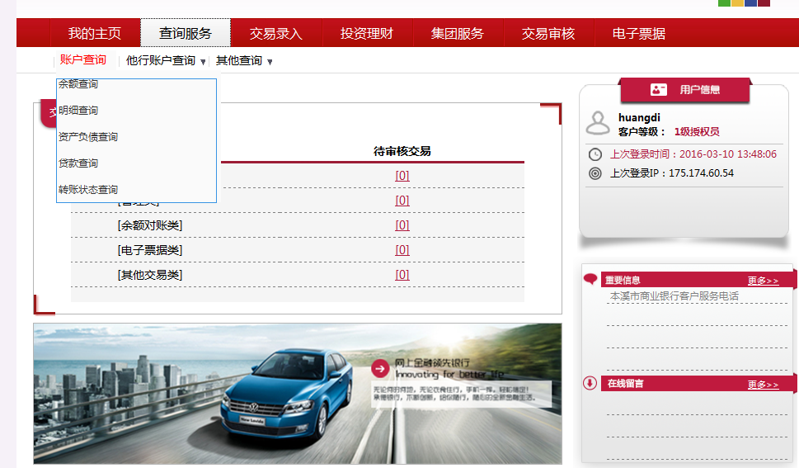

1、余额查询

导航：查询服务→账户查询→余额查询；
功能介绍：客户通过账户余额查询可查看已开通企业网上银行的账户以及子公司的余额情况。
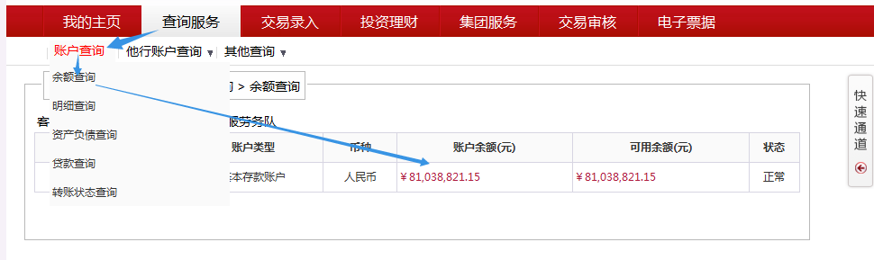

2、明细查询

导航：查询服务→账户查询→明细查询；
功能介绍：客户通过该交易可查询到指定网银账户在规定的日期内所发生的全部账户资金变动情况，可做为企业电子对账单的参考使用。
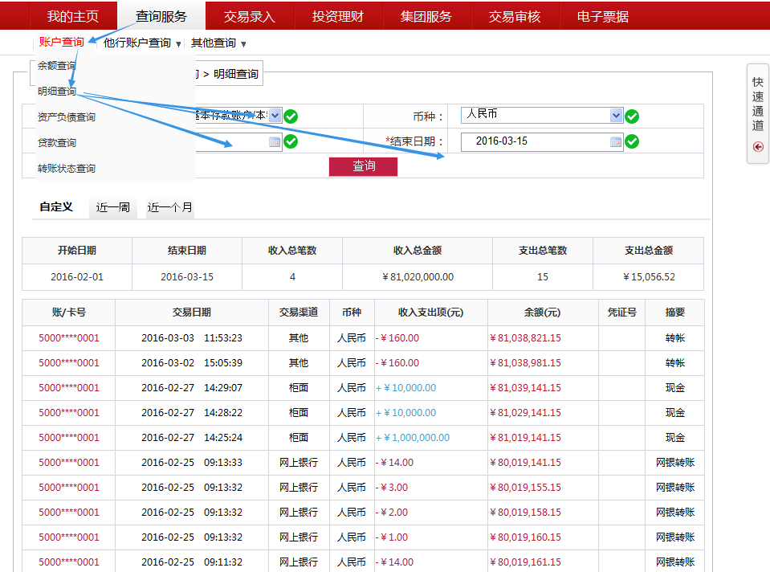
备注：企业网上银行账户交易明细查询功能，客户可自行设置查询的起止日期，但最大可查询范围为12个月。本功能只作为客户对账参考，具体交易情况还应以银行回单及银企对账单为准。

3、资产负债查询

导航：查询服务→账户查询→资产负债查询；
功能介绍：客户通过该交易可查询到企业单位在我行已开立全部（包含已签约网银账户和未签约网银账户）的存款及贷款的资产负债统计情况。
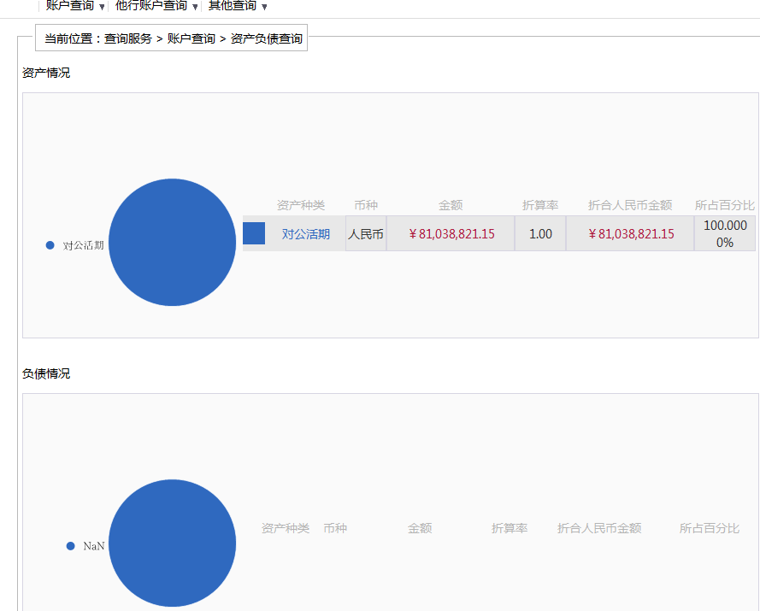
备注：该功能所显示的结果，会随账户资金变动而实时调整，只做为客户参考使用。

4、贷款查询

导航：查询服务→账户查询→贷款查询；
功能介绍：客户通过贷款查询交易可查询到，已注册网上银行的账户在我行发生贷款的情况，点击贷款借据号后，还可查看具体贷款详细情况。
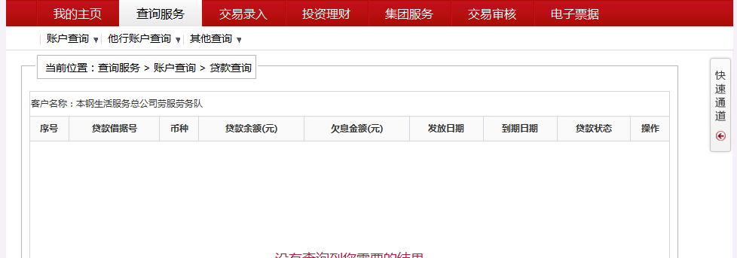
备注：本交易只作为客户了解贷款情况参考使用。

5、转账状态查询

导航：查询服务→账户查询→转账状态查询；
功能介绍：客户通过转账状态查询交易可查询到已操作的转账交易的转账状态，包括行内转账与跨行转账。
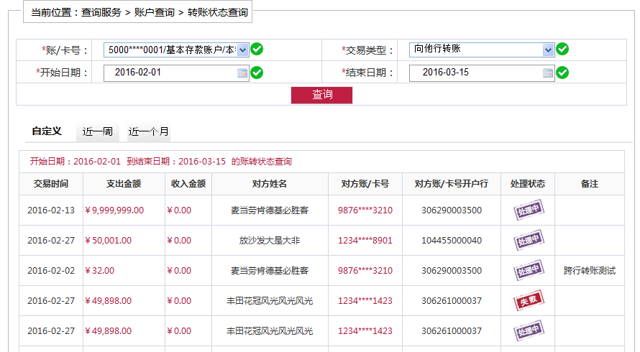

6、退回交易查询
导航：查询服务→其他查询→退回交易查询；
功能介绍：客户通过退回交易查询交易可查询到被更高等级的操作员退回的交易。

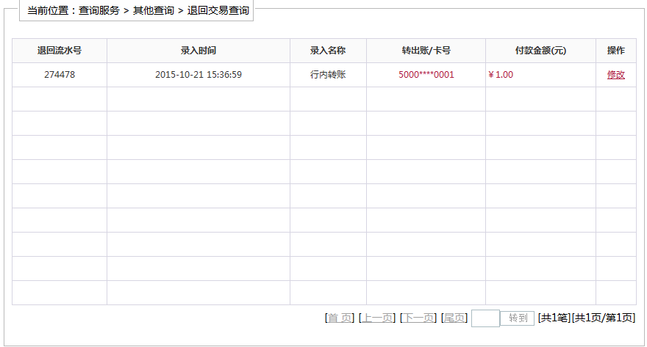

7、录入交易查询
导航：查询服务→其他查询→录入交易查询；
功能介绍：客户通过录入交易查询交易可查询到已录入交易的交易信息及交易状态等。
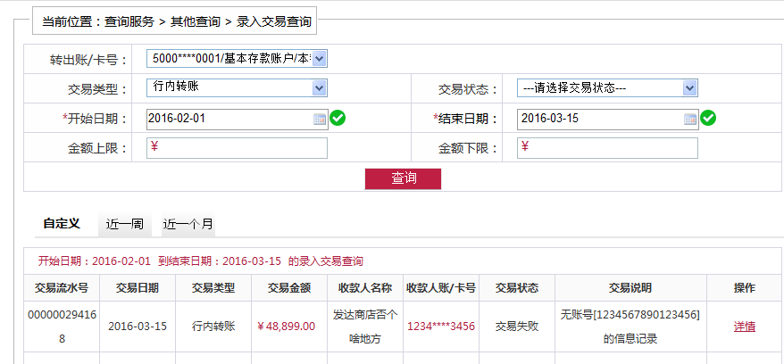

8、未授权交易查询
导航：查询服务→其他查询→未授权交易查询；
功能介绍：客户通过未授权交易查询交易可查询到已录入但是未被更高级操作员授权的交易。

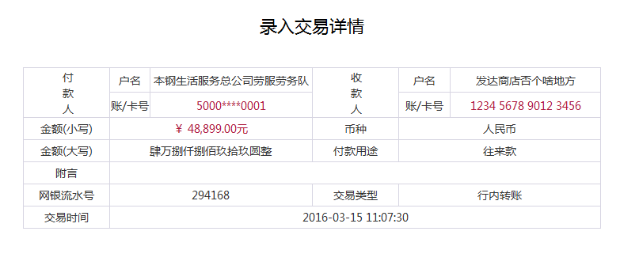

（二）交易录入
企业网上银行交易录入业务可向客户提供企业内部转账、行内转账、跨行转账、企业定时转账查询撤消、行内批量转账、行内批量转账查询、费用报销和预借、电子回单查询等服务。
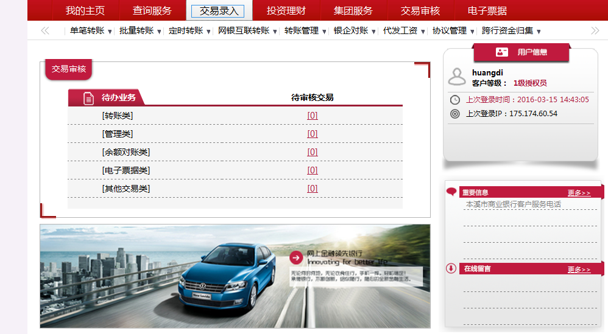
备注：客户在办理转账付款时，应严格遵守国家及行内有关规定，详细核对收付款人信息、交易金额、用途等重要信息后，方可办理转账提交。

1、企业内部转账

导航：交易录入→单笔转账→企业内部转账；
功能介绍：企业内部转账是指同一客户号下已签约网银系统企业账户间的资金行内转账业务。

注：客户在办理内部转账时，应准确选择收付款账户，输入转账金额，选择付款用途方式或手工录入付款用途方式后，点击提交；
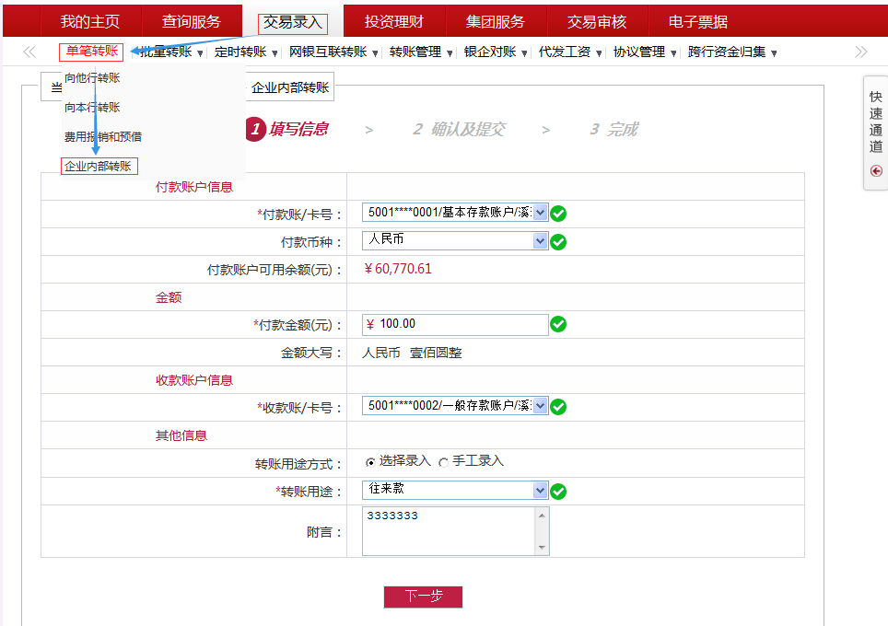
核对行内转账信息，正确无误后点击“确定”键；自动弹出数字证书验证栏，输入USBkey密码后，触动USBKey尾建；提示交易成功。
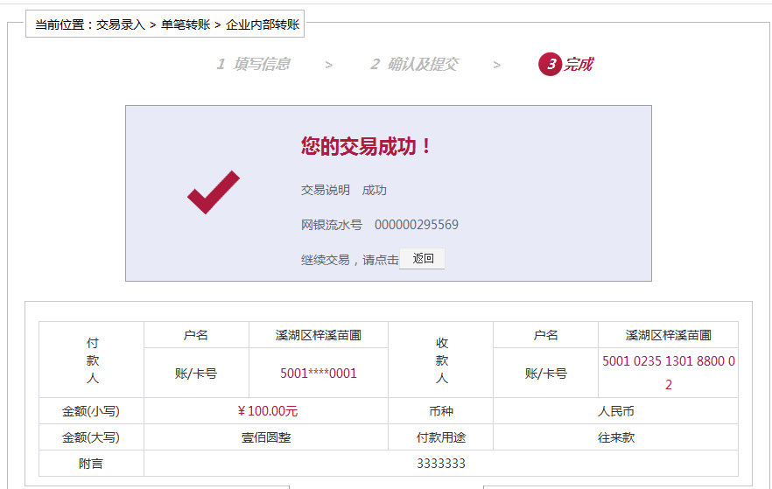

2、向本行转账

导航：交易录入→单笔转账→向本行转账
功能介绍：行内转账是企业客户向已在本溪银行开户的单位结算账户的交易，该交易收付款账户均为活期账户，实时办理实时到账，也可以定时发送，当满足约定的条件进行转账。
行内转账实时处理交易成功后，转账资金立即处理实时生效。客户在办理行内转账时，应选择付款账户，输入转账金额、收款人账号、收款人名称、付款用途方式（或选择输入或手工录入）、选择实时处理或定时处理，后点击提交。行内系统将对客户输入的收款人信息进行核对，如信息不符时系统将拒绝处理，当选择实时处理时，如下图：
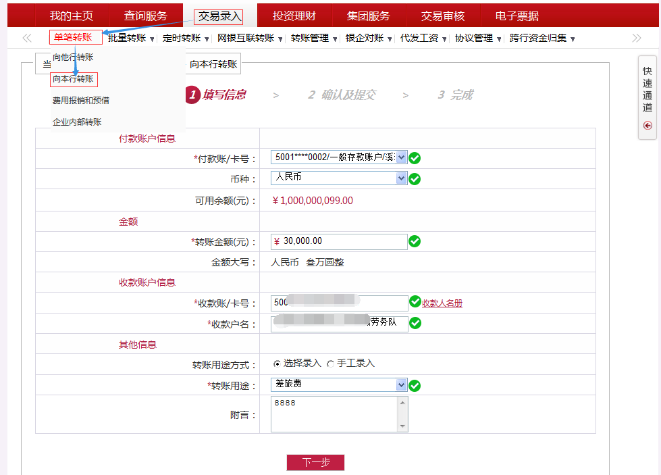
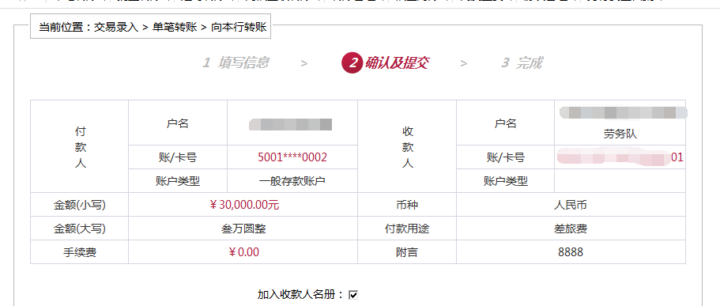
备注：客户可在办理业务时勾选“加入收款人登记簿”进行自动收藏，以便下次办理业务时使用。
核对行内转账收付款信息无误后，点击确认键弹出证数验证页面，输入USBKey密码后点击确定，交易成功，付款账户扣除相应资金，收款账户资金已入账。
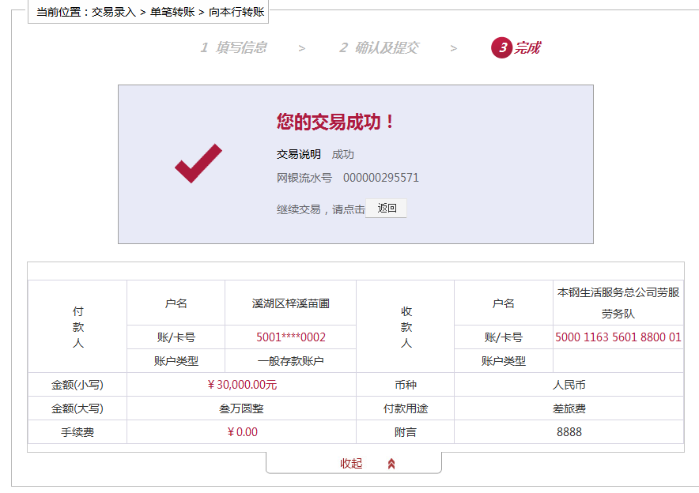
客户在银行已设置了资金审核流程管理，当交易金额达到审核级别规定的资金范围时，还需相应级别的操作员登录网银，对该笔交易进行审核后方可交易成功，如下图：
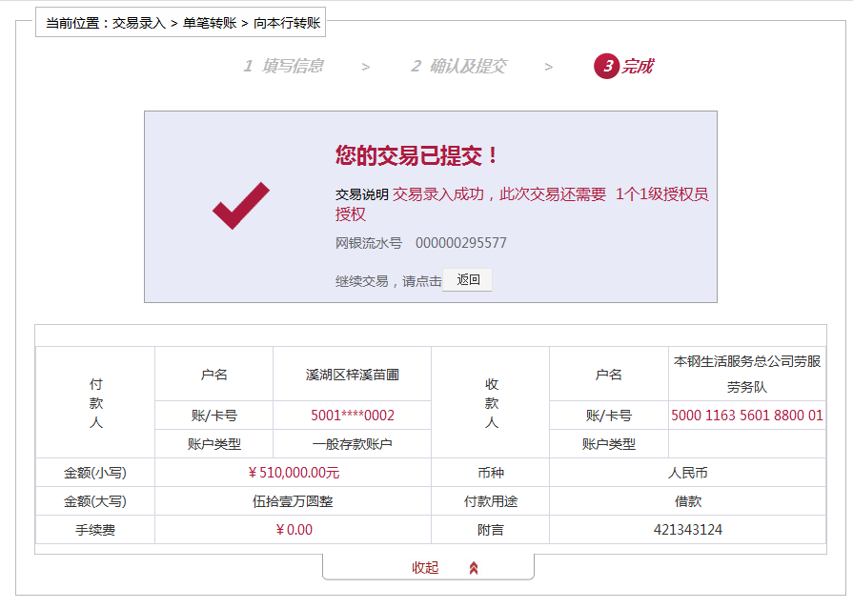
更换相应级别的操作员登录网银，并进行“交易授权”，点击“交易详细信息”查询审核内容，查看审核无误后，选重审核内容后点击同意，审核通过。备注：业务处理成功后，建议客户通过账户交易细明查询以及网银交易流水查询交易对所处理的业务进行查询核对交易状态。
行内转账成功后，客户可以通过“电子回单查询”功能自行打印电子回单。

3、向他行转账

导航：交易录入→单笔转账→向他行转账
功能介绍：向他行转账是企业客户向在非本行开户的单位和个人结算账户办理转账汇款的交易，我行使用人民银行大/小额支付系统为客户办理加急/普通跨行转账。客户在使用本功能时，应严格遵守国家有关规定及行内要求，跨行转账交易时间应在人民银行支付系统开通的时间内办理，我行对客户设置了交易限额，当交易金额超过银行交易限额时，交易不能办理；交易成功后电汇手续费将自动从付款账户扣除，手续费标准详见《本溪银行网上银行收费标准》。跨行转账与行内转账一样可以使用实时和定时两种，处理方式与行内转账相同，以下不再说明。

客户在办理向他行转账交易时，需选择付款账户、输入付款金额，准确输入收款人账号、收款人名称，选择收款人银行名称、汇入地、收款人网点名称（选择输入）、付款方式、付款用途、处理方式（实时处理或定时处理）、选择转账方式（普通（5万以下）、加急）后点击提交，如下图：
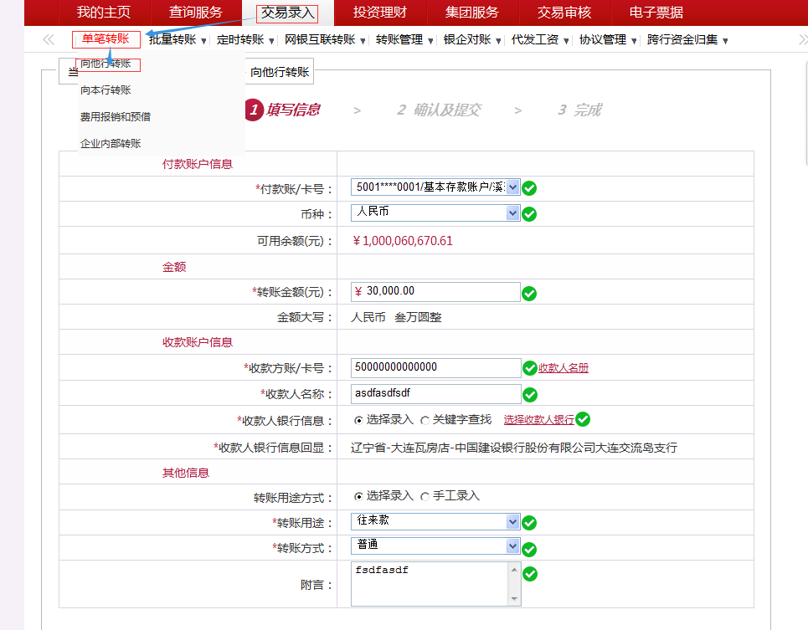
选择普通方式办理的跨行转账为使用小额支付系统进行的跨行汇款，单笔交易金额不得大于人民币50000元，可24小时办理，但每日银行只在特定时间内向收款行进行发送，在银行正常工作日内一般会在24小时内入账；选择加急方式办理的跨行转账为使用大额支付系统进行的跨行汇款，单笔交易限额为银行网上银行交易限额，只可在银行正常工作日9：00-16：30间办理，但我行向收款行实时进行发送，收款方资金入账时间视收款人开户行接收入账为准。
提交后，请客户核对跨行汇款信息，并查看交易手续费，客户可勾选“加入收款人登记簿”进行收藏，以便下次转账时使用，当客户确认无误后，点击确认键，见下图：
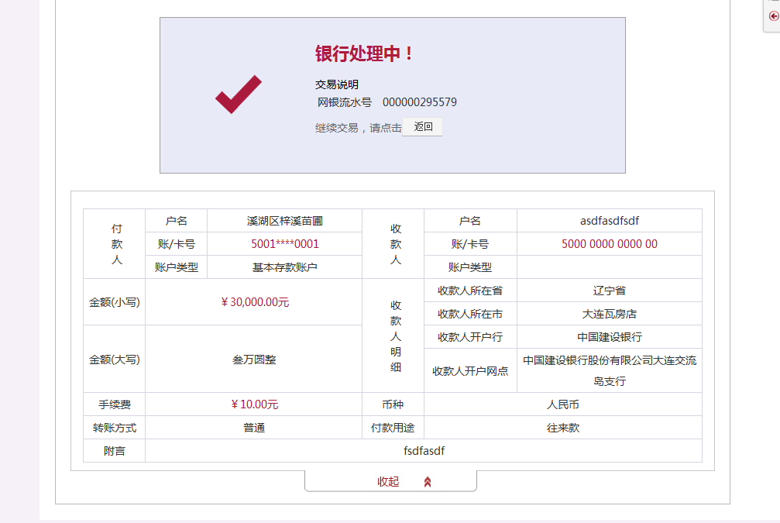
提交后弹出证书验证栏，输入USBKEY密码后点击确定，交易成功，如客户需要回单，可在交易成功后通过“电子回单查询”功能打印。
备注：如果客户收款人信息输入错误，网银系统无法识别收款人信息，交易后将仍会扣除付款账户汇款金额及交易手续费，并将汇款信息发送至收款行，当收款行收到信息后无法入账时，将汇款金额退汇至我行，我行将为付款账户进行退汇入账处理，但交易手续费不再退还，因此请付款人核对收款方信息后再确认发送。

4、电子回单查询

导航：交易录入→转账管理→电子回单查询
功能介绍：企业客户可通过该交易，输入交易的起至日期，查询并打印转账的电子回单。
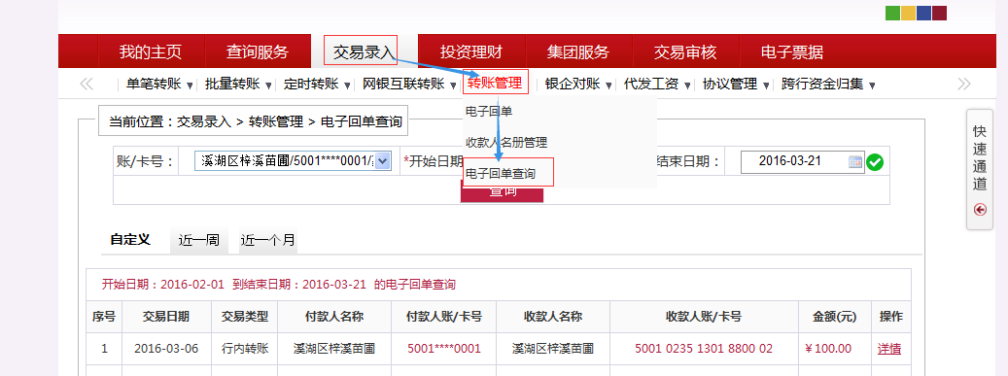
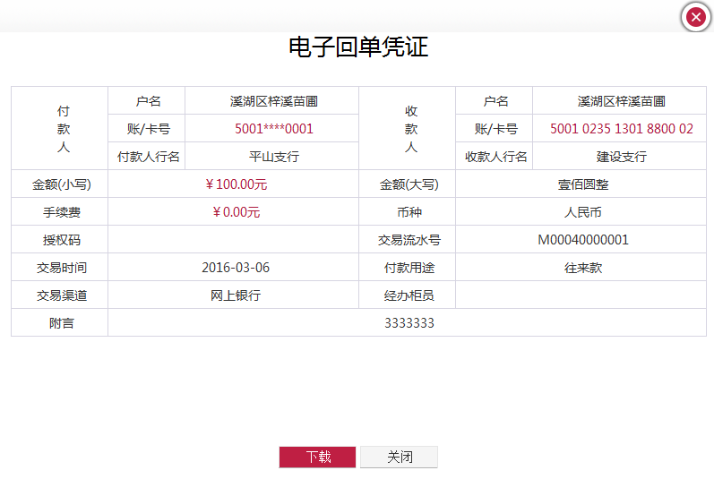

5、收款人名册
收款人名册是为方便操作收藏常用的收款人信息，以便在办理行内转账、跨行转账时无须再重新输入收款人信息即可联动显示的交易。
收款人名册管理

导航：交易录入→转账管理→收款人名册
点击收款人名册系统会自动显示出已收藏的收款人信息，对应选择单项的收款人信息后可查看详细信息。操作员可自行新增、删除或修改收款人信息，如下图：
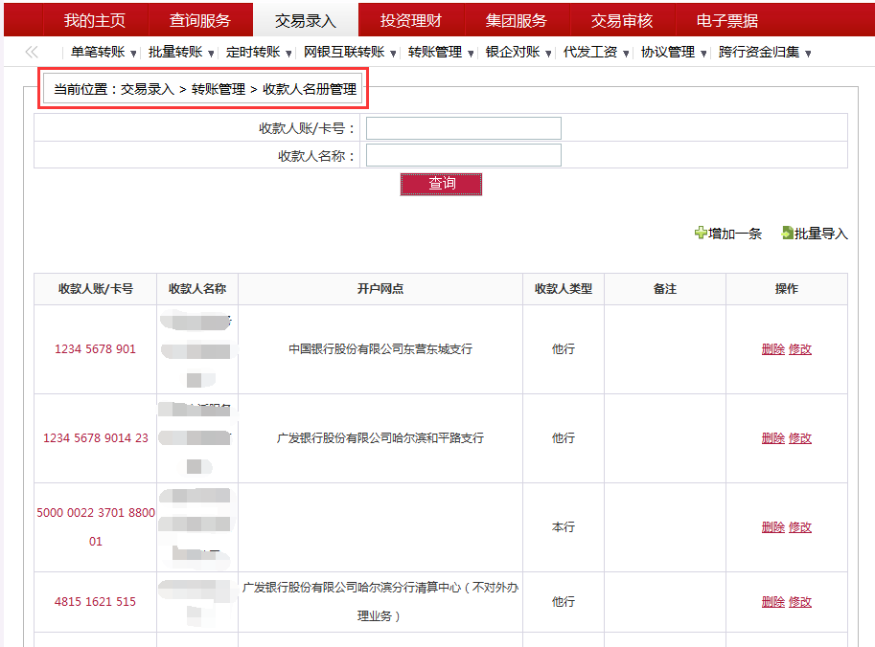

1）新增：点击“增加一条”后选择本行或他行，输入收款人账号和名称，选择收人开户行信息后，点击提交，如下图：
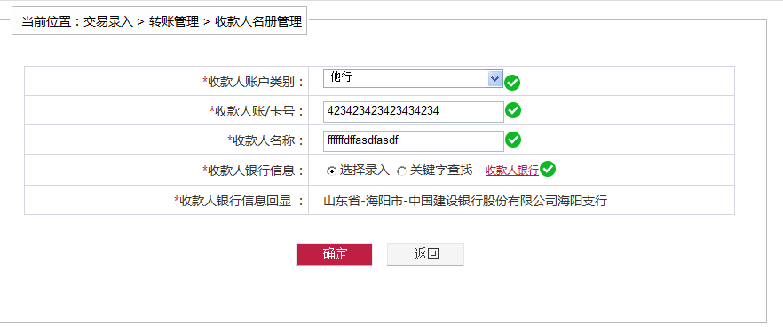
交易处理成功，收款人信息已填加收藏。

2）删除：查看收款人信息，选择所要删除的收款人信息后，点击删除：
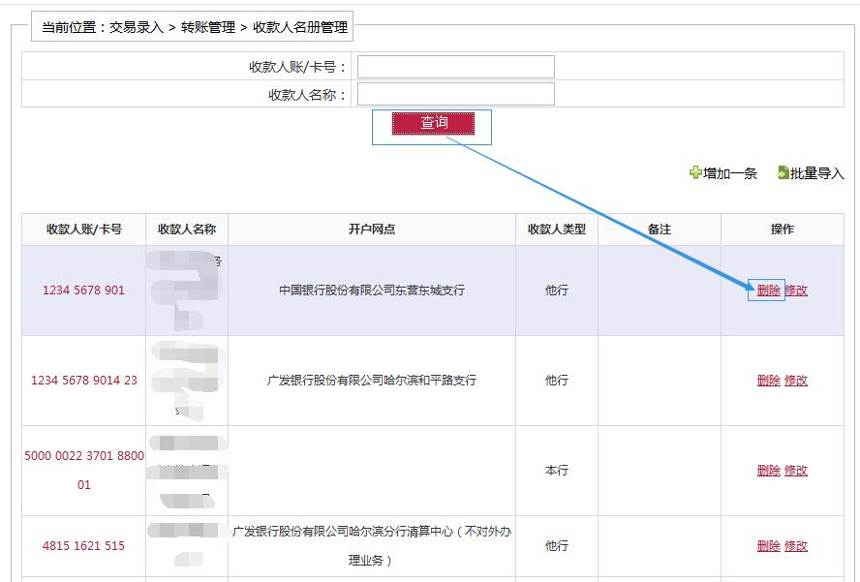
弹出确定问询栏，点击确定后删除成功。

3）修改：点击所要修改的收款人账号后，进入修改页面，可以修改收款人名称、收款行、备注等信息，但是收款账号无法修改：
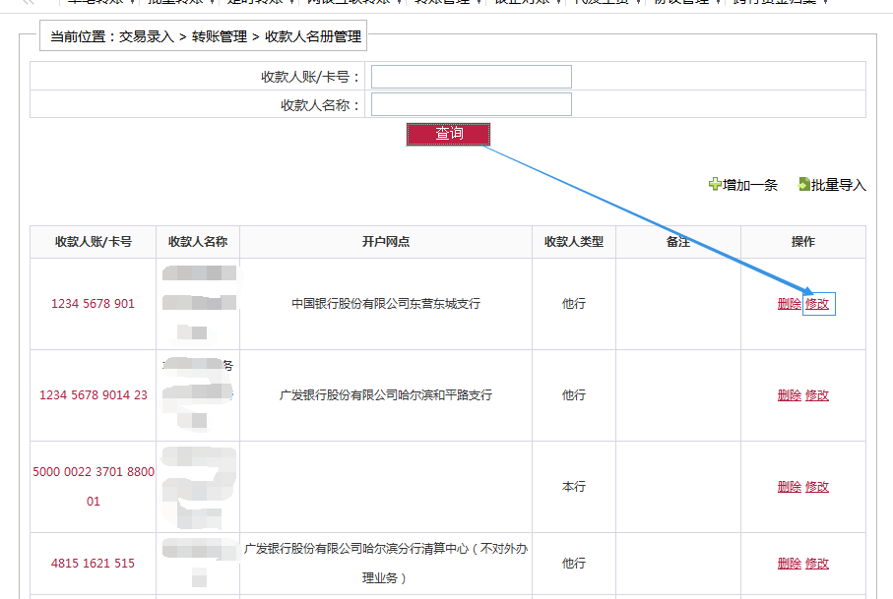
修改相关信息后，点击提交修改成功。
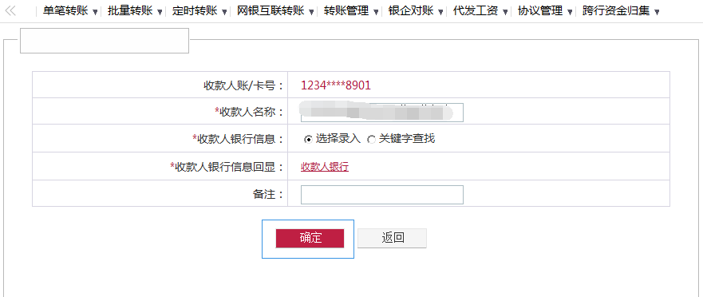

（三）集团服务
企业网上银行客户如需使用集团服务功能，需向我行申请开通集团企业网银服务。该服务包括集团资金管理查询、单笔上划、单笔下拨、子公司账户查询功能。

1、集团资金管理查询

导航：集团服务→集团服务→集团资金管理查询
功能介绍：该交易是集团客户总公司查询对子公司通过网上银行办理的单笔上划或单笔下拨资金管理情况的明细查询。
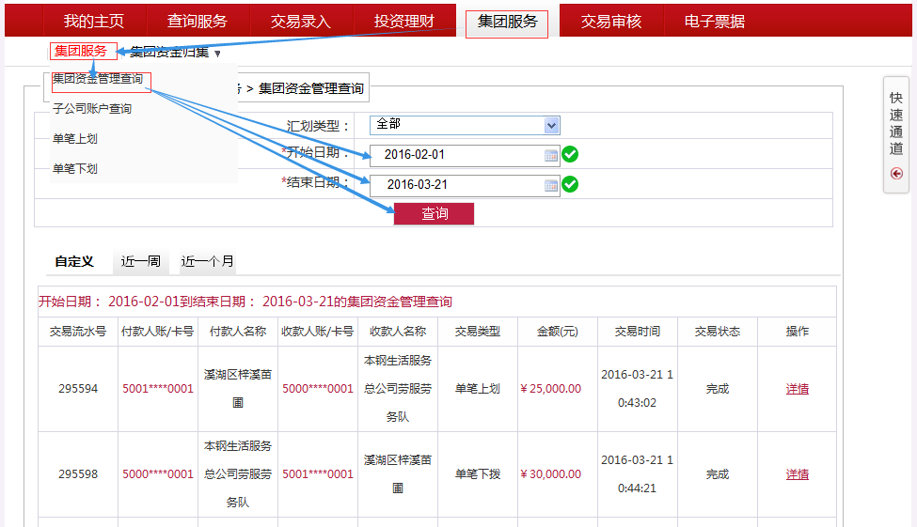
选择汇划类型（上划/下拨）、起止日期后点击查询，网页显示出交易流水，点击网上银行交易流水号可查看到具体的交易详细情况：

2、单笔上划

导航：集团服务→集团服务→单笔上划
功能介绍：该交易是集团客户总公司通过网上银行系统，将子公司账户资金上划至总公司账户的转账交易。子公司账户必须为在我行开户且已开通网银状态，同是还须已加挂成为集团客户子公司的前提下办理该业务。
办理单笔上划时，需选择子公司付款账户，输出入上划金额，选择总公司收款账户，选择输入付款用途后点击提交，核对录入信息无误后，点击确认。交易成功：
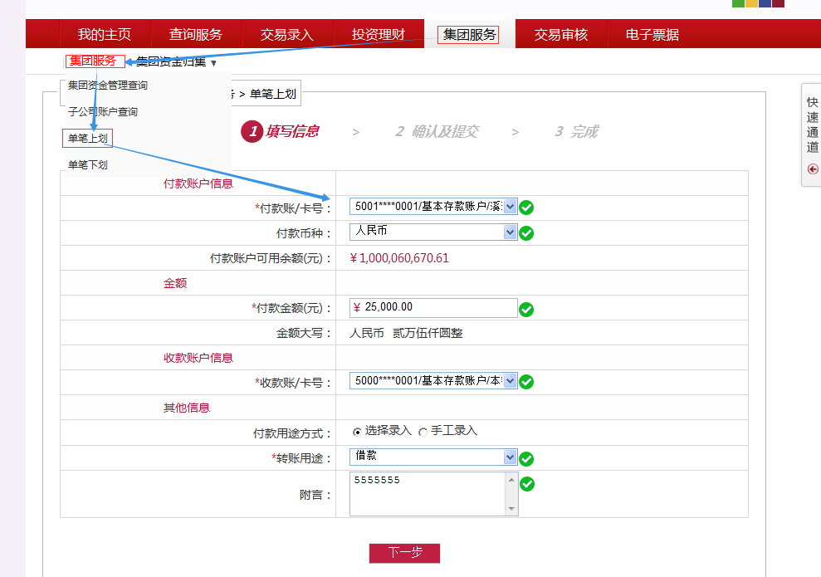

3、单笔下拨

导航：集团服务→集团服务→单笔下拨
功能介绍：该交易是集团客户总公司通过网上银行系统，向子公司发起资金下拨的交易。子公司账户必须为在我行开户且已开通网银状态，同是还须已加挂成为集团客户子公司的前提下办理该业务。
办理单笔下拨时，需选择总公司付款账户，输出入下拨金额，选择子公司收款账户，选择输入付款用途后点击提交：
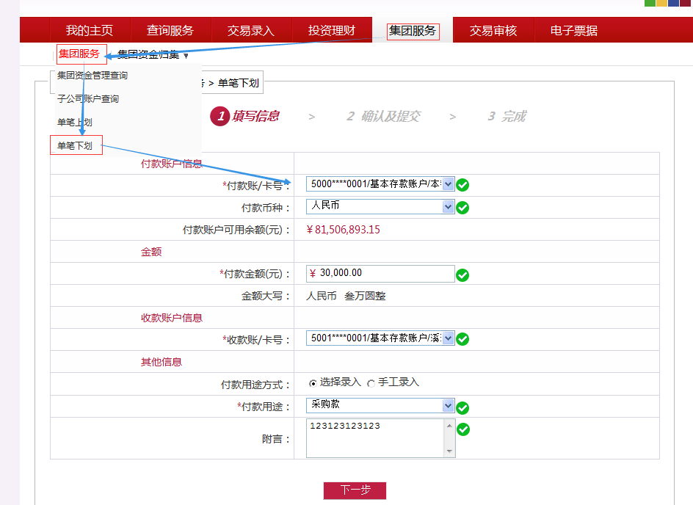
核对录入信息无误后，点击确认，交易成功。

4、子公司账户查询

导航：集团服务→集团服务→子公司账户查询
功能介绍：该交易是集团客户总公司通过网上银行系统，查询所属子公司账户余额、交易明细等信息的服务。
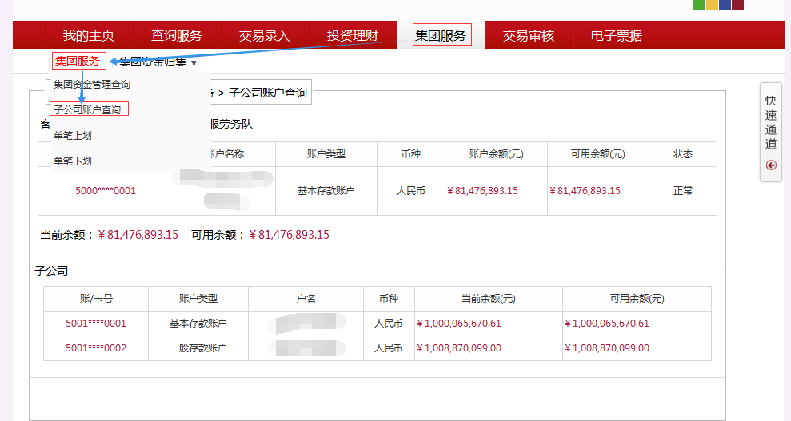

（四）企业操作员管理
企业操作员管理可向企业网银操作员提供操作员查询、密码修改、防伪信息设置三种功能。

1、操作员查询

导航：网银管理→操作员管理→操作员查询
功能介绍：企业操作员可通过该交易查询到本人的基本信息、可操作操账户、可操作权限等网上银行功能信息。
点击操作员查询后即可查看:
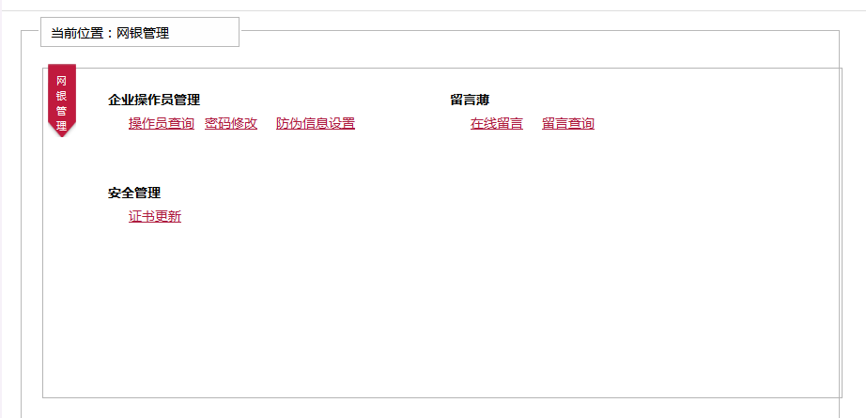
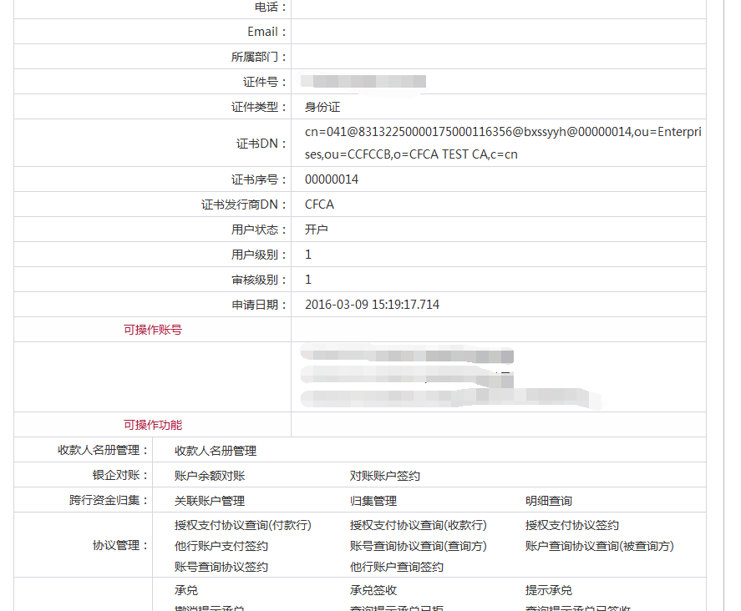

2、密码修改

导航：网银管理→操作员管理→密码修改
功能介绍：企业操作员可通过该交易修改本人的企业网上银行登录密码，点击密码修改后，输入原密码，再输入两次新密码，点击提交后修改成功。
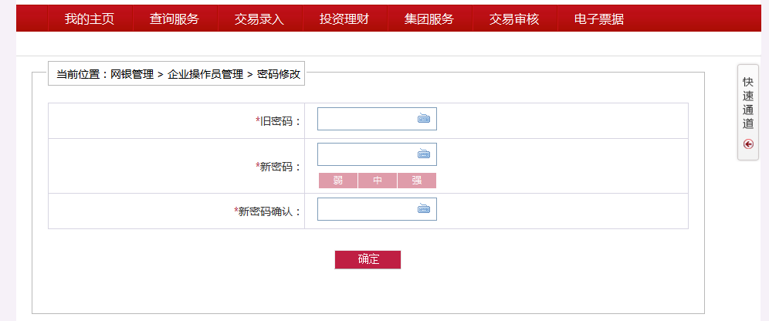

备注：操作员修改密码时，新旧密码不能相同，密码必须为6-16位字符的数字和英文字母的组合。

3、防伪信息设置

导航：网银管理→操作员管理→防伪信息设置
功能介绍：“防伪信息设置”是客户在进入企业网上银行登录页面时显示，位置在用户名下方显示防伪验证，主要功能是防止钓鱼网站对客户用户名、网银密码进行窃取，保证客户资金安全。
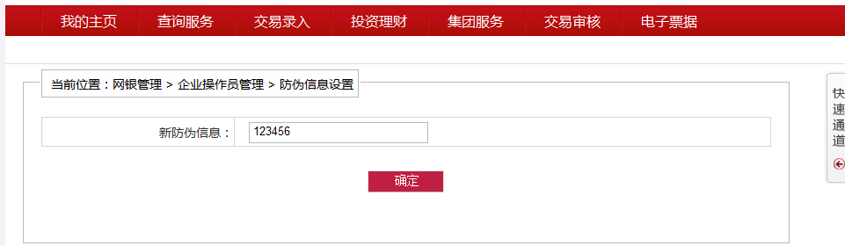

（五）留言簿
留言簿是操作员向开户发起留言或查询银行回复留言内容的交易。

1、留言簿

导航：网银管理→留言簿→在线留言
功能介绍：企业操作员可通过该交易向开户银行发起投诉、建议、表扬等内容的留言。
点击留言，输入操作员联系方式、留言主题，选择留言类型、输入留言内容后点击提交：
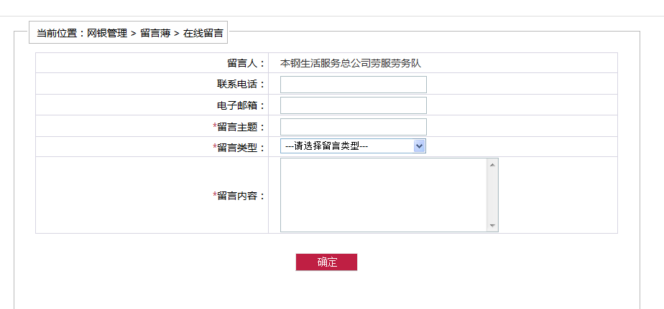
提交后开户银行网上银行管理人员将会收到，并根据留言内容进行处理及回复。

2、留言查询

导航：网银管理→留言簿→留言查询
功能介绍：企业操作员可通过该交易查询本人向开户行发起的留言以银行回复内容的结果。
点击留言查询，选择留言状态（未回复、已回复）、输入起止日后点击查询，页面显示内容后点击留言主题可查看具体留言内容及银行回复结果，点击新增可直接跳转至新增留言页面：
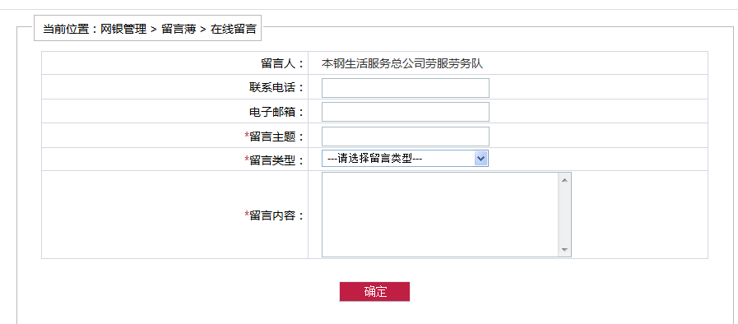

（六）交易授权
企业网上银行客户在开立网银业务时，在银行已设定了资金审核流程，需要根据企业内部财务制度规定设置的不同金额由不同级别网银操作员进行换人审核的规则，当交易金额达到规则条件时，业务需换人操作交易授权审核后方可正常办理，本交易即为相应级别的网银操作员换人审核时使用。

1、交易审核

导航：交易审核→交易审核→交易审核
功能介绍：当一个操作员操作的网银资金业务超过自己级别权限时，需换别一个操作员通过本交易办理交易授权审核后方可生效成功。
相应级别操作员登录后点击交易授权，页面会显示需要审核的交易；点击交易详细信息查看具体交易内容，选择需要处理的内容，审核通过点击同意，审核未通过点击拒绝。
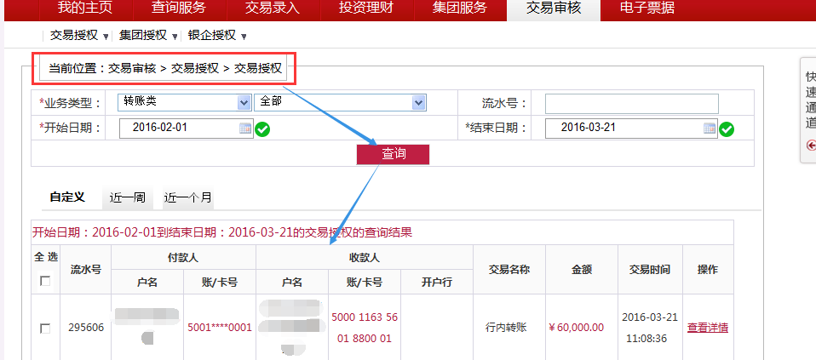

2、退回交易查询

导航：查询服务→其他查询→退回交易查询
功能介绍：当录入的交易出现问题，被其他操作员审核退回时，可通过该功能查询被退回的交易，修改之后再次提交审核。
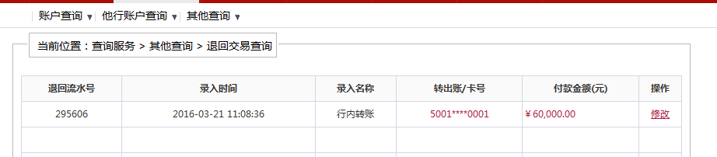

（七）银行公告
企业客户可以通过银行公告栏查看我行向客户发布的关于网上银行有关的通知、公告的内容，详细见下图：
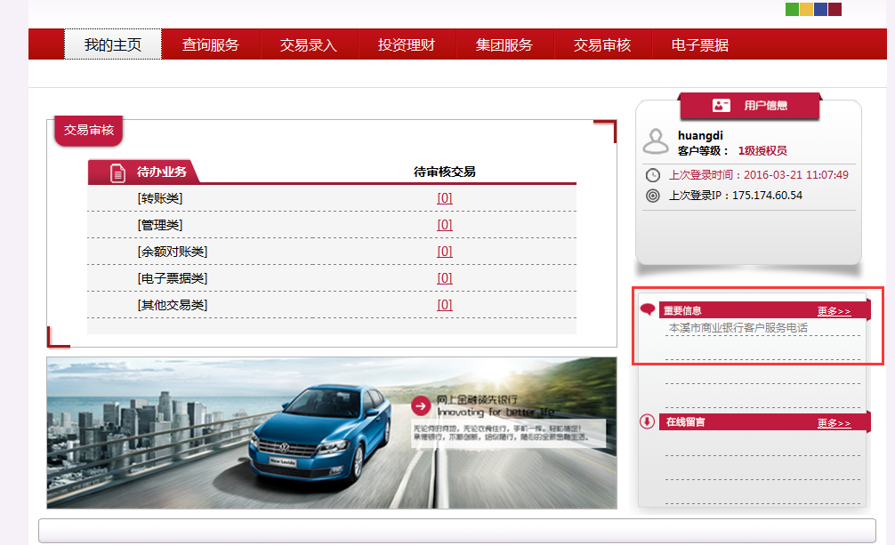
点击银行公告栏中的公告标题，可查看具体内容：
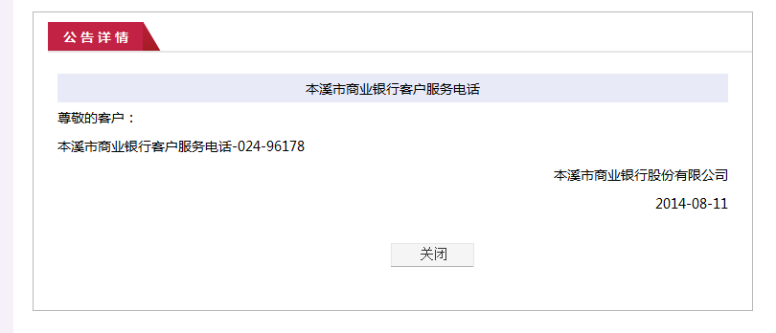

（八）安全退出
企业网银操作员，在办理完网上银行交易或暂时离开时，应点击安全退键退出网上银行系统，并及时拔出USBKEY证书介质，以保证账户资金安全。
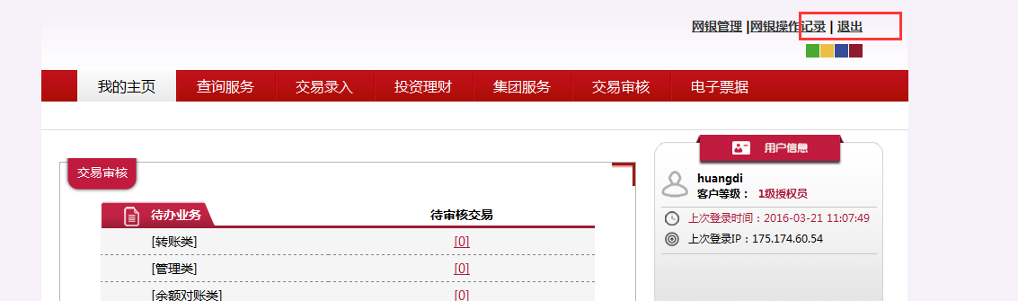

三、网上银行安全风险提示指引
为了保护您的账户和网上交易的安全，以下的建议和风险提示将会对您有所帮助：

（一）保管好您的数字证书
证书是您登录个人网上银行专业版或企业网上银行并进行相关业务操作的依据和安全保障，请务必妥善保管。我行提供CFCA数字证书，在营业网点申请网上银行业务之后，请您将证书下载到USBKEY中，并妥善保管。仅在需要使用时才将USBKEY 插到电脑上并在用完后立即从电脑上拔掉。

（二）保管好您的账号和密码
您的银行账号和密码是保障您的银行资金安全的最重要因素，一旦您的账号和密码被他人盗取，您的银行资金就有可能被盗用。为了保障您的银行资金安全，请您务必重视账号、密码的保管工作，尽量做到：
1、在任何情况下，坚持账号和密码自己保管，不透露给任何人。不要相信任何通过电子邮件、短信、电话等方式索要账号和密码的行为。若有任何怀疑，请立即致电客户服务电话024-96178与我们联系。对于已经向不明人员或网站提供网上银行密码的，要立即登录网上银行修改密码，或到柜面进行密码重置。
2、尽量做到密码不容易被不法分子破解。不采用生日数字、电话号码、身份证号码中的连续几位、银行卡号中的几位、同一数字、简单数字规则等构成的密码。
3、使用单独的银行密码。将您平时在其他网站使用的各类密码与银行密码区分开，不采用同一密码，避免因在其他网站泄漏密码导致您的银行密码同时失窃。
4、使用不同的网上银行登录密码和交易密码。不同的多重密码能更有效的保障您账户资金的安全。
5、只通过本溪银行门户网站（www.bankofbx.com）登录并使用网上银行服务，请不要在本溪银行网上银行系统以外的其他地方输入您的账号和密码，应不定期的修改您的密码。

（三）保证您的计算机安全
您的计算机及软件有可能受到病毒及电脑黑客的威胁，请您留意以下几点：
1、设置由数字、字母（大、小写）构成的不易被破译的开机密码。
2、定期下载安装最新的操作系统和浏览器安全程序或补丁。
3、建议将您计算机中的hosts文件修改为只读。
4、安装网络防火墙，以防止黑客入侵您的计算机。
5、安装并及时更新杀毒软件。养成定期更新杀毒软件的习惯，防止新型病毒入侵。
6、使用网上银行的电脑不作为资料、文件共享等类型的服务器。
7、不要开启不明来历的电子邮件。
8、不要随意点击MSN等实时通讯工具中传送的图片等文件。

（四）增强安全意识
随着科技的发展，金融网络犯罪手法越来越多，但所有的金融网络犯罪根源为盗取客户的账号和密码。尽管银行在安全方面采取了各种措施，保障了银行交易系统的安全，但您的账号和密码的保管也有赖于您的安全风险意识和行为，请您做到：
1、不要在公共场所使用网上银行，防止他人偷看您的密码。
2、不要在网吧、图书馆等公用网络上使用网上银行，防止他人安装监测程序或木马程序窃取账号和密码。
3、每次使用网上银行后，应点击“安全退出”按钮，及时退出网上银行。
4、在其他渠道（如ATM取款、自助终端登录）进行交易时，注意密码输入的保护措施， 防止他人通过录像等方式窃取到您的账号和密码。
5、切勿向他人透露您的账号、客户号、密码、证件号码等个人身份识别资料。
6、不把账号、密码、证件号码保存在电脑或电子邮箱中。
7、不使用自己及亲友的生日、电话号码、身份证号码中的数字作密码。
8、如果您的个人资料有任何更改（例如，联系方式、地址等有变动），请及时到我行营业网点办理信息更新手续。
9、定期查看您的交易明细，核对账户清单。

四、联系我行
以上是针对企业网上银行使用操作功能的介绍，客户在业务办理过程中如遇到无法解决的问题时，您可以：
- 登录本溪银行门户网站（www.bankofbx.com/）；
- 致电本溪银行客户服务中心（024-96178）；
- 咨询本溪银行客户服务经理；
- 亲临本溪银行营业网点进行咨询。

